Austrått Golfklubb

Protokoll Årsmøte 2018
Dato/Tid | 08.03.2018 18:00 – 20:00
Sted | Farmorstua, Austrått
Til stede fra Styret | Fred Stabell, Johan Uthus, Nancy Ervik og Øyvind Lyngen.
Øvrige frammøtte | Bjarne Oksvold, Sonja Hemmingby, Audar Dueskar, Jon Arne Haug, Tommy Haugen, Gudmund Brodersen, Solfrid Brodersen, Stine Brodersen, Petter Ness, Roar Birkelund, Thomas Hovde, Joachim Hestnes, Johan Uthus, Klara Uthus, Karen Beaulieu, Paul Beaulieu, og Rune Wold. Total 21 Stk

Godkjenne stemmeberettigede frammøtte representanter

Styret redegjorde for det antall personer som var til stede ved oppstart av årsmøtet som styret anså for stemmeberettigede.
Vedtak: Årsmøtet godkjente følgende antall stemmeberettigede medlemmer: 21

Godkjenne innkallingen, sakliste og forretningsorden

Styret fremla forslag om at innkalling saksliste og forretningsorden ble godkjent.

Vedtak: Årsmøtet godkjente styrets forslag uten merknader

Velge årsmøtets funksjonærer

Styrets forslag til vedtak:
Dirigent: Styrets leder Fred Stabell
Sekretær: Styrets sekretær Øyvind Lyngen
2 representanter for å undertegne protokoll.

Vedtak: Årsmøtet godkjente styrets forslag til dirigent og sekretær.
Jon Arne Haug og Tommy Haugen ble valgt som representanter til å undertegne protokollen.

Behandling av klubbens årsmelding, herunder komiteenes årsmeldinger

Leder gikk gjennom styrets årsmelding, inneholdende et utdrag av komiteenes årsmeldinger. Det var ingen kommentarer utover teksten.
Styrets forslag til vedtak: Årsmøtet tar årsmeldingene til etterretning og godkjenner beretningene.

Vedtak: Årsmøtet godkjente styrets forslag til vedtak ved akklamasjon.

Behandle klubbens regnskap i revidert stand

Regnskap i revidert stand ble fremvist på storskjerm.
Styret fremla forlag om at regnskap i revidert stand godkjennes.

Vedtak: Årsmøtet godkjente det fremlagte reviderte regnskapet uten merknader.

Behandle forslag og saker

Sak 6-1 - Honorering av styreverv (Fred Stabell)
Det har ved flere anledninger vist seg utfordrende å få medlemmer til å ta på seg styreverv. Det fremmes derfor forslag om redusert medlemsavgift til styremedlemmer (50% av medlemskontingent som hovedmedlem) og ingen medlemsavgift til Styrets leder.

Styrets forslag til vedtak:
Årsmøtet vedtar honorering av styremedlemmer i henhold til fremlagte forslag.

Benkeforslag:
Honorering av styreverv innføres i en prøveperiode frem til årsmøte 2021 og skal da evalueres på nytt.
Fri medlemskontingent til styrets leder.
50% rabattert medlemskontingent til øvrige styremedlemmer.
Om styrets leder har familiemedlemskap skal kontingent reduseres med 100% av sats for ordinært medlemskap. For øvrige styremedlemmer med familiemedlemskap skal kontingenten redusere med 50% av sats for ordinær medlemskap.

Vedtak: Benkeforslag enstemmig vedtatt.

Fastsette medlemskontingent og andre medlemsavgifter

Kontingenter og avgifter er klubbens forutsigbare inntektskilder og bør i så stor grad som mulig dekke de kjente kostnadene som klubben pådrar seg gjennom et driftsår. Samtidig skal satsene også gjenspeile klubbens politikk med tanke på rekruttering, hvordan familieaktivitet skal honoreres og også hva tilreisende skal betale.

Dugnadsavgift har vist seg utfordrende å innkreve.
Styret foreslår å redusere medlemskontingent for hovedmedlem fra 3500,- til 3300,- og kreve inn dugnadsavgift på 500,- når medlemskontingent faktureres. Dugnadsavgiften refunderes ved endt sesong ved dokumentert minimum 5 timers dugnadsinnsats.

Samme modell foreslås for familiekontingent, reduksjon fra 6000 til 5600,- og kreve inn 1000,- i dugnadsavgift med medlemskontingenten, Dugnadsavgiften refunderes ved endt sesong ved dokumentert minimum 10 timers dugnadsinnsats.

Prislisten vises i vedlegg 9.

Styrets forslag til vedtak:
Det fremlagte forslag til kontingenter og avgifter for 2018 vedtas.
Vedtak: Styrets forslag ble enstemmig vedtatt.

Vedta budsjett

Budsjettberegningen ble fremvist på storskjerm.
Styret fremla forslag til budsjett 2018 for vedtak av årsmøtet.

Vedtak: Årsmøtet godkjente enstemmig det fremlagte budsjettet uten merknader.

Behandle klubbens virksomhetsplan

Virksomhetsplanen skal fornyes i løpet av 2018.
Styret har kontaktet Petter Hagstrøm i NGF for bistand til utarbeidelse av ny virksomhetsplan og ønsker å arrangere et åpent møte hvor alle medlemmer kan delta.
Handlingsplan vil på bakgrunn av de føringer som er gitt i den nye virksomhetsplanen utarbeides av styret.

Styrets forslag til vedtak:
Styret i samråd med komiteene, gis fullmakt til å utarbeide ny virksomhetsplan for perioden 2018-2022 og handlingsplan for 2018.
Vedtak: Årsmøtet godkjente styrets forslag uten merknader.

Foreta valg
Valgkomiteens innstilling ble fremvist på storskjerm og gjennomgått av Dirigent.
Vedtak: Årsmøtet har enstemmig valgt følgende og gav også styret tillatelse til å velge nestleder blant styrets medlemmer.
Styret:
Leder og varamedlemmer velges for 1 år av gangen.
Øvrige styremedlemmer velges for 2 år.
Leder: | Fred Stabel | 2018 | Gjenvalg
Sekretær | Joachim Hestnes | 2018/2019
Kasserer | Roar Brodersen | 2017/2018
Styremedlem | Lillian Onsøyen | 2017/2018
Styemedlem | Nancy Christensen Ervik | 2017/2018
Styremedlem | Johan Uthus | 2017/2018
Varamedlem | Anne Grete Eriksen | 2018 | Gjenvalg
Varamedlem | Sonja Hemingsby | 2018 | Gjenvalg

Øvringe verv:
 | Øvrige verv velges for 1 år av gangen.
Klubbhus: | Laila Hovde | 2018 | Gjenvalg
 | Karen Svenning Beaulieu | 2018 | Gjenvalg
Damegruppe: | Klara Uthus | 2018 | Gjenvalg
 | Nancy Christensen Ervik | 2018 | Gjenvalg
Veien til golf: | Arild Myrvold | 2018 | Gjenvalg
 | Randi Myrvold | 2018 | Gjenvalg
Driving range: | Paul Beaulieu (ansvarlig) | 2018 | Gjenvalg
 | Ove Bones | 2018 | Gjenvalg
 | Oddvar Pettersen | 2018 | Gjenvalg
 | Rolf Hovde | 2018 | Gjenvalg
Valgkomitè: | Gudmund Brodersen | 2018 | Gjenvalg
 | Solfrid Brodersen | 2018 | Gjenvalg
Banekomitè: | Bjarne Oksvold | 2018 | Gjenvalg
 | Jon Arne Haug | 2018
 | Tommy Haugen | 2018
Turneringskomitè: | Sonja Hemingsby | 2018
 | Nancy Christensen Ervik | 2018 | Gjenvalg
Revisror (engasjert) | Accountor | 2018

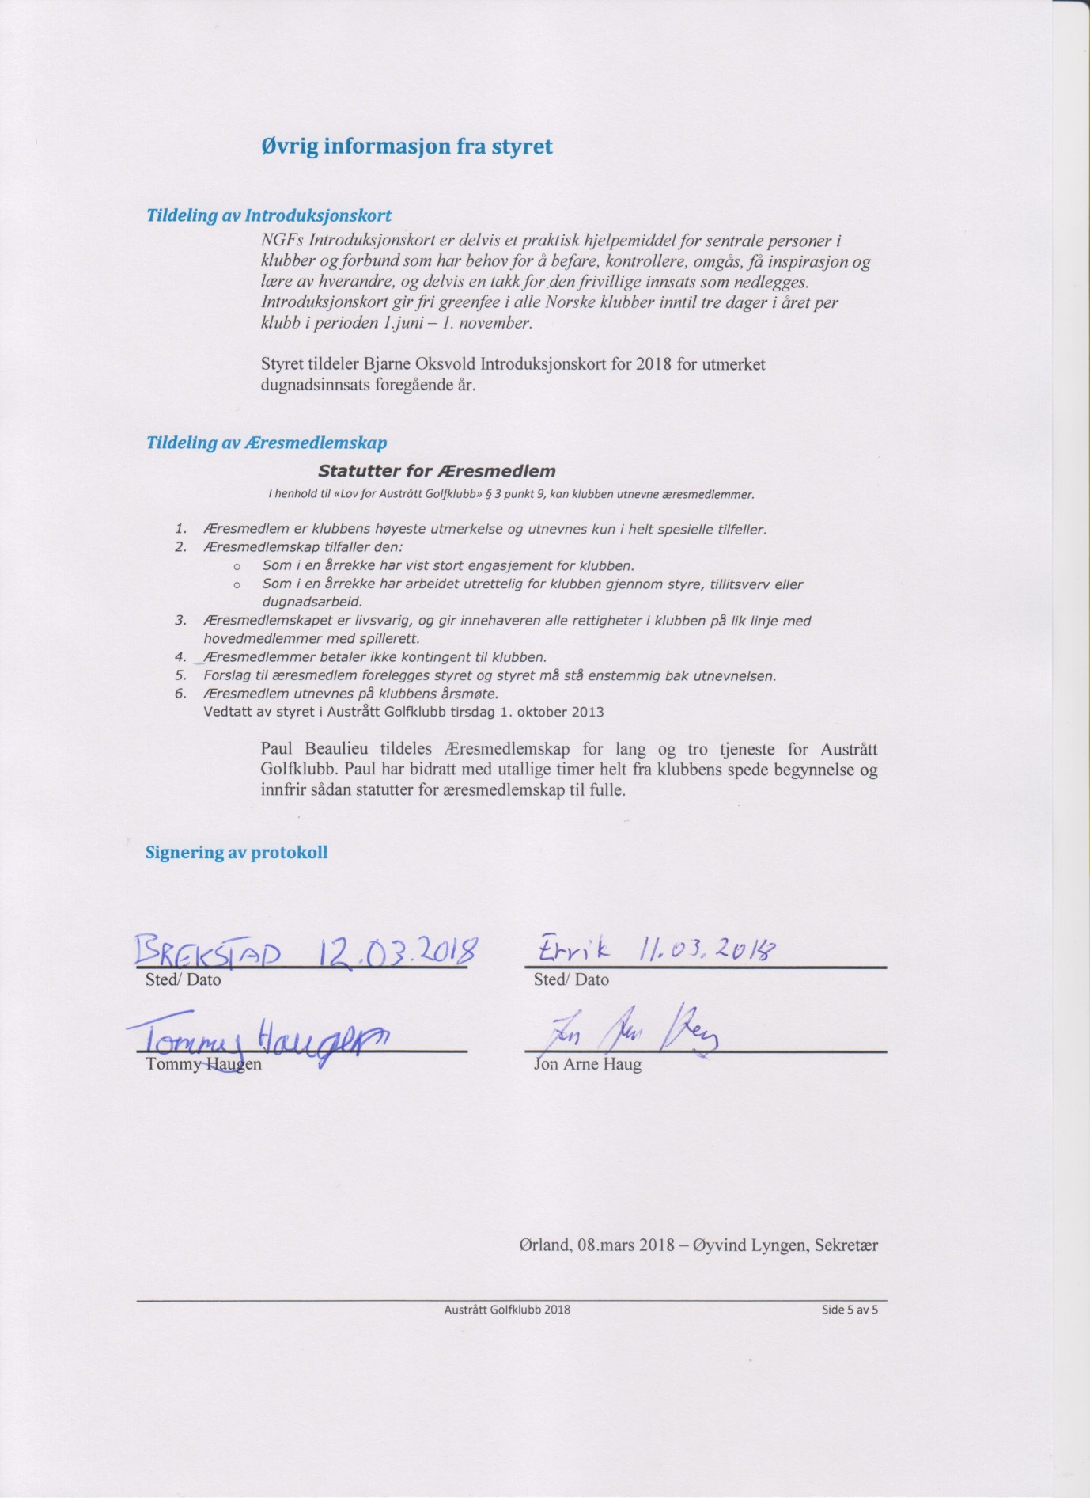
Øvrig informasjon fra styret

Tildeling av Introduksjonskort
NGFs Introduksjonskort er delvis et praktisk hjelpemiddel for sentrale personer i klubber og forbund som har behov for å befare, kontrollere, omgås, få inspirasjon og lære av hverandre, og delvis en takk for den frivillige innsats som nedlegges.
Introduksjonskort gir fri greenfee i alle Norske klubber inntil tre dager i året per klubb i perioden 1.juni – 1. november.

Styret tildeler Bjarne Oksvold Introduksjonskort for 2018 for utmerket dugnadsinnsats foregående år.

Tildeling av Æresmedlemskap
Statutter for Æresmedlem
I henhold til «Lov for Austrått Golfklubb» § 3 punkt 9, kan klubben utnevne æresmedlemmer.
- Æresmedlem er klubbens høyeste utmerkelse og utnevnes kun i helt spesielle tilfeller.
- Æresmedlemskap tilfaller den:
  - Som i en årrekke har vist stort engasjement for klubben.
  - Som i en årrekke har arbeidet utrettelig for klubben gjennom styre, tillitsverv eller dugnadsarbeid.
- Æresmedlemskapet er livsvarig, og gir innehaveren alle rettigheter i klubben på lik linje med hovedmedlemmer med spillerett.
- Æresmedlemmer betaler ikke kontingent til klubben.
- Forslag til æresmedlem forelegges styret og styret må stå enstemmig bak utnevnelsen.
- Æresmedlem utnevnes på klubbens årsmøte.
Vedtatt av styret i Austrått Golfklubb tirsdag 1. oktober 2013
Paul Beaulieu tildeles Æresmedlemskap for lang og tro tjeneste for Austrått Golfklubb. Paul har bidratt med utallige timer helt fra klubbens spede begynnelse og innfrir sådan statutter for æresmedlemskap til fulle.

Signering av protokoll

Sted/ Dato |  | Sted/ Dato
Tommy Haugen |  | Jon Arne Haug

Ørland, 08.mars 2018 – Øyvind Lyngen, Sekretær

